附件1：
龙王头11号店铺区域图
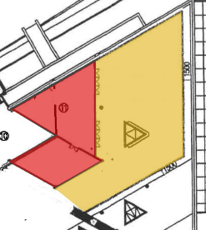
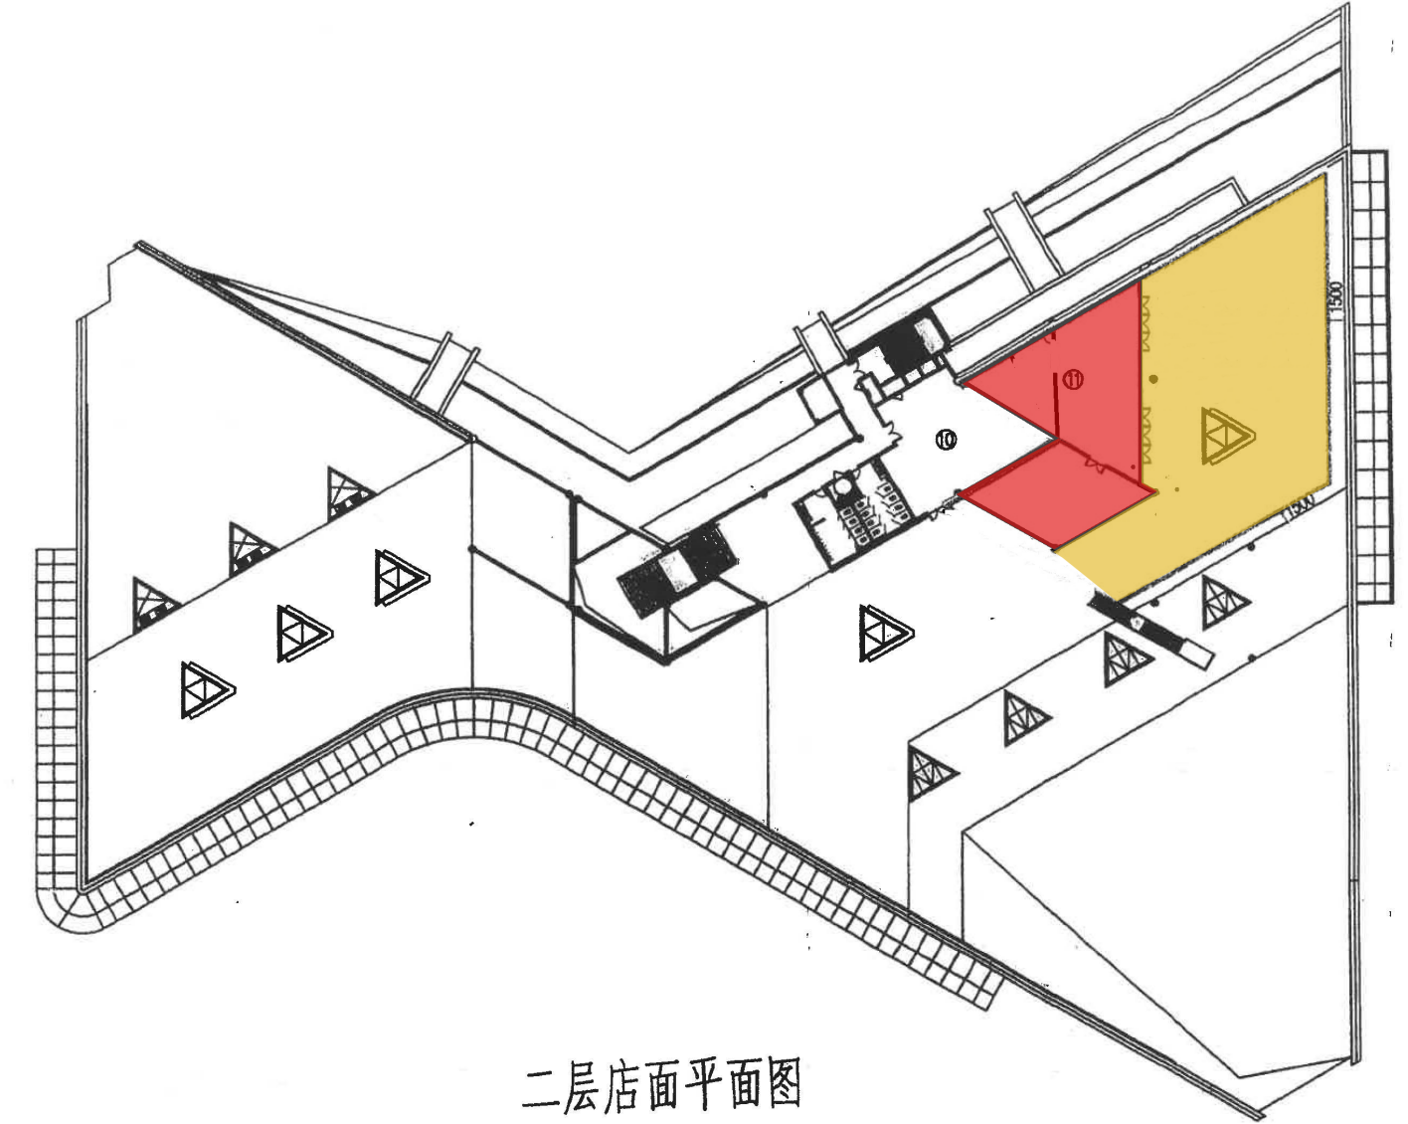
室内区域
户外区域
519.12㎡

236.04㎡

龙王头12号店铺区域图

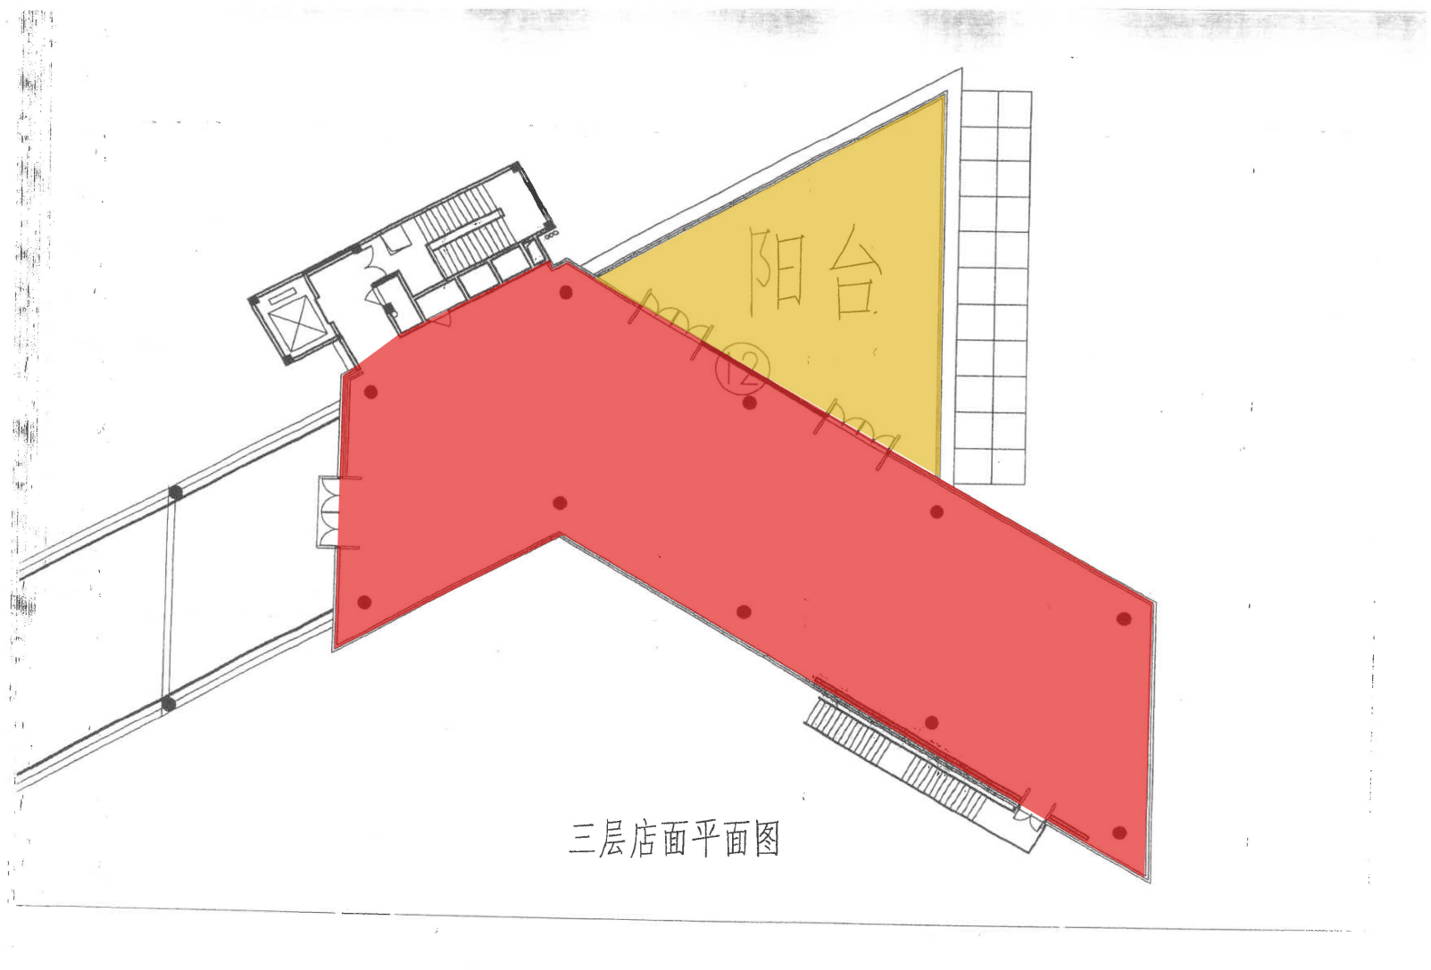
室内区域
户外区域
附件2：
参选团队保证函
致：平潭综合实验区景区运营管理有限公司
我方对本次比选文件已详细审阅，内容全部清楚。我方自愿参与此次项目比选，谨郑重声明以下诸点并对之负法律责任：
1.我方同意比选文件的各项规定，赞同你方对比选文件的解释；
2.我方提供的参选文件及资料、证照真实合法有效；
3.我方愿向你方无偿提供与本次比选有关的一切数据或资料；
4.我方赞同你方组织的评选委员会所做出的评审和选择，不解释落选原因；
5.我方保证诚实履行合同，保证高质量提供合同所要求的服务，保证各岗位人员配备齐全，保证服务人员有良好的精神面貌和职业道德。；
6.我方保证按照服务承诺提供及时有效的反馈和修改；
7.我方完全同意你方的项目要求，并承诺若我方中选，会严格按照项目要求进行执行。
8.与本次比选的一切往来，请按下列方式联系：
姓名：
电话：
传真：
邮箱：

法人代表签字：
或授权委托人签字：
参选单位（公章）：
年 月 日

附件3：
授权委托书

本授权委托书声明： (单位名称)授权委托 (姓名)（身份证号：）为我公司代理人，参加 有限公司的项目的比选活动。代理人在开评审、商谈、合同签订过程中所签署的一切文件和处理与之有关的一切事务，我公司均予以承认。

特此委托

参选单位：（盖章）
法定代表人：（签字、盖章）

日期： 年 月 日

附件4：
参选团队近三年有无违法、违规记录承诺书
内容应包括：说明现在有无正在诉讼的案件及有无不良记录（有无必须说明，否则业主有权取消参选资格）

参选团队法定代表人（签字）：
参选团队（公章）：

日期： 年 月 日

